**TISKOVÁ ZPRÁVA  
26. března 2019**

**Unikát od českých architektů: Zuri Zanzibar se jako první hotel na světě pyšní zlatou certifikací EarthCheck za trvale udržitelný design**

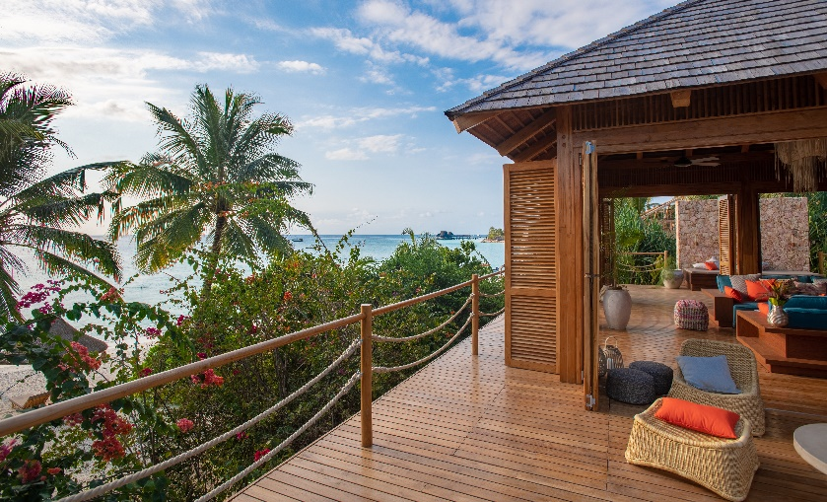

**Praha, 26. března 2019:** Nedávno otevřený hotelový resort Zuri Zanzibar navržený českými architekty z Jestico + Whiles pro investora RSJ získal jako první hotel na světě zlatou certifikaci EarthCheck oceňující trvale udržitelný design. Stylový komplex, nacházející se na třináctihektarovém pozemku přímo u pláže omývané Indickým oceánem, leží v oblasti Kendwa na severozápadním pobřeží zanzibarského ostrova Unguja. Zuri Zanzibar vyniká autentickou architekturou ve stylu „African Chic“, prvotřídní gastronomií i wellness službami. Z ekologického hlediska je zárukou trvale udržitelného rozvoje a odpovědného cestování. Respektuje danou lokalitu a životní prostředí a podporuje místní obyvatele.

**  
*„Zlatá certifikace EarthCheck je i v celosvětovém kontextu naprosto výjimečná. Její získání je výsledkem pětileté tvrdé práce celého početného týmu. Od samého začátku jsme na projektu úzce spolupracovali s místní komunitou a úřady, abychom návrh, s nímž jsme zvítězili v mezinárodní konkurenci a který stál na ekologickém principu, byli schopni převést do reality. Najali jsme si místního průvodce a důkladně prozkoumali dostupné materiály, kulturu i řemeslné postupy,“* komentuje Sean Clifton, ředitel pražské architektonické kanceláře Jestico + Whiles, a dodává: *„Když jsme navrhli, že v místě založíme školku pro pěstování lokálních rostlin, koření a dřevin potřebných při výstavbě i následném osázení zahrad, abychom šetřili místní zdroje a nemuseli dovážet zeleň z pevniny, zaznamenali jsme několik zdvižených obočí. Nicméně naučili jsme se, jak správně pěstovat sazenice v podmínkách, kde hrozí monzunové deště anebo sežehnutí ostrým sluncem, a každý pokácený strom jsme kompenzovali náhradní výsadbou. I díky velké podpoře investora se vše podařilo realizovat a výsledkem je unikátní hotelový resort, na který můžeme být právem pyšní.“*

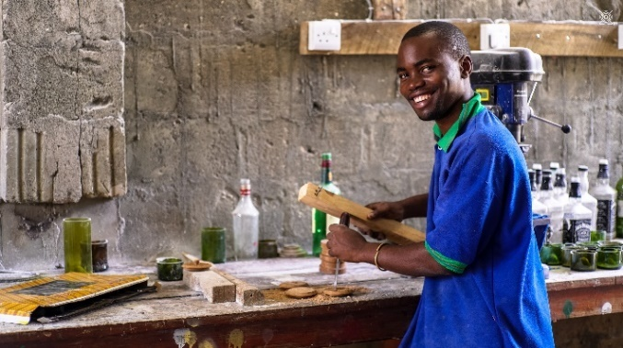[EarthCheck](https://earthcheck.org/) je mezinárodní certifikační systém v oblasti cestovního ruchu, který zohledňuje nejen dopad na životní prostředí, ale také ekologický, sociokulturní a ekonomický aspekt. Pro své hodnocení používá metodu benchmarku: porovnává kvalitu a výkonnost hotelu s nejlepšími srovnatelnými provozy v praxi, přičemž v tomto směru disponuje největší databází na světě. Součástí procesu je také posouzení nezávislým auditorem. Podle závěrečné zprávy EarthChecku byly u hotelového resortu Zuri Zanzibar od počátku aplikovány zásady trvale udržitelného designu. Promítly se do návrhu budov respektujících původní členitost terénu a využívajících místní materiály i architektonickou tradici. Z dalších použitých environmentáních prvků a CSR aktivit EarthCheck ocenil:

* **Ekologické využívání energie:** v Zuri Zanzibar je spotřeba energie na jednoho hosta na noc o 52 % nižší, než je u obdobných staveb sledovaných EarthCheckem běžné. Toho je dosaženo díky soběstačným zdrojům energie a instalaci méně energeticky náročných technologií včetně automatického osvětlení a systému Evening Breeze, který vytváří kolem postele mikroklima podporující zdravý spánek. Především ale spotřebovává o 75 % méně energie, než je obvyklé u standardní klimatizace.
* **Samostatné zdroje vody:** Zuri Zanzibar je z hlediska spotřeby vody soběstačný, jelikož není žádným způsobem připojen k ostrovní inženýrské síti. Pitná i zavlažovací voda pro celý komplex se získává z vlastních studní na pozemku a pomocí odsolování mořské vody. Architekti se při navrhování projektu také záměrně vyhnuli trávníku, jelikož jeho pravidelná údržba by si vyžádala poměrně velkou a pravidelnou závlahu.
* **Udržitelné materiály a ochranu místních zdrojů:** pro projekt byly využity převážně lokální materiály, jako jsou písek, cement, ocel či dřevo, dostupné v okruhu do 500 km od pozemku.
* **Sociální, kulturní a ekonomický přínos:** Zuri Zanzibar se zaměřuje na podporu místní komunity: zlepšuje základní životní podmínky v obci Kendwa prostřednictvím vzdělávání, rekvalifikace a osobního rozvoje. Jedním z komunitních programů je například projekt „Pack to Give“, který hostům umožňuje přivézt si v kufru věci, jako jsou knihy, brýle či ručníky, a ty pak přímo darovat místním obyvatelům. Zuri Zanzibar také úzce spolupracuje se společností Zanrec na založení iniciativy „Keep Kendwa Clean“, jejímž cílem je zlepšit závažný problém v podobě nakládání s odpady na ostrově. Mezi další projekty patří realizace studní s pitnou vodou v okolí Kendwy, výstavba místních škol a vedení vzdělávacího projektu v oblasti cestovního ruchu, který po vyškolení dává místním obyvatelům příležitost najít si práci v oblasti hotelnictví a pohostinství.

**O Zuri Zanzibar**

Hotelový resort Zuri Zanzibar byl otevřen v červenci 2018. Komplex tvoří 55 stylových bungalovů, vily a také apartmány s prostornými soukromými terasami, které poskytují dechberoucí výhled na západně orientovanou a 300 metrů dlouhou hotelovou pláž omývanou Indickým oceánem. Zuri Zanzibar je součástí globální sítě Design Hotels, ve které vyniká svými úchvatnými interiéry tvořenými kombinací moderních prvků a tradičních afrických vlivů.

V resortu je k dispozici pět stylových barů či restaurací, nabízejících to nejlepší z africké, arabské a asijské kuchyně s evropskými a indickými vlivy. Nechybí ani 32metrový „infinity pool“ evokující nikdy nekončící hladinu rozlévající se do krajiny. Součástí komplexu je také klidná zahrada s kořením, ideální pro meditace či soukromé lekce vaření s hotelovým šéfkuchařem.

V neposlední řadě poskytuje Zuri Zanzibar wellness služby na nejvyšší úrovni. Přímo u pláže se nacházejí lázně Maua se třemi léčebnými místnostmi pro zklidnění mysli a regeneraci těla. Název Maua byl zvolen záměrně, protože ve svahilštině znamená „květiny“. Pro zdejší procedury se hojně využívá místní koření, rostliny a oleje.

Ceny ubytování v resortu Zuri Zanzibar začínají na 331 £ za noc s polopenzí v zahradním bungalovu.

**Poznámka pro editory**

Architektonická kancelář **Jestico + Whiles** (*společnost ve svém názvu využívá symbol plus – nepoužívejte, prosím, samohlásku „a“ nebo symbol &)* byla založena v roce 1977 v Londýně a postupně se vyprofilovala jako přední architektonická společnost se zaměřením na architekturu, interiérový design a územní plánování, která realizuje projekty napříč Evropou, v Austrálii, Africe, Indii a na Středním východě. V roce 1992 společnost otevřela jako jedinou pobočku mimo domácí trh kancelář v České republice. Pražská pobočka zaštiťuje aktivity společnosti na klíčových trzích ve střední a východní Evropě, mezi které patří Česká republika, Slovensko, Polsko, Rusko, Německo a Chorvatsko či Zanzibar. Portfolio společnosti je velmi široké: zahrnuje pětihvězdičkové hotely a restaurace, veřejné stavby (univerzitní kampusy, školy, muzea či autobusová a vlaková nádraží) či fit-out řešení kancelářských prostor. Zabývá se také rekonstrukcemi původních historických budov a územním plánováním rezidenční výstavby. **V hotelovém segmentu se kancelář Jestico + Whiles podílela na projektech** The Yas Hotel v Abu Dhabi, Hotel Villa Honegg ve Švýcarsku, W Hotel a Aqua Shard v Londýně nebo Andel´s Hotel v Praze na Smíchově.

Pro více informací navštivte [www.jesticowhiles.com](http://www.jesticowhiles.com) a [www.zurizanzibar.com](http://www.zurizanzibar.com).

**Pro více informací kontaktujte:**

**Crest Communications, a.s.**

Denisa Kolaříková Kamila Čadková

[denisa.kolarikova@crestcom.cz](mailto:denisa.kolarikova@crestcom.cz) [kamila.cadkova@crestcom.cz](mailto:kamila.cadkova@crestcom.cz)

mobil: 731 613 606 mobil: 731 613 609